Министерство просвещения Российской Федерации
Муниципальное автономное общеобразовательное учреждение
«Город дорог» г. Перми

Международный конкурс STEAM-талантов «Технологии и творчество»

Проектная работа
Робот-санитар: инженерный проект по автоматизации уборки

Выполнили: Соболевский Лев Вячеславович,
Тимохин Александр Сергеевич
ученики 8 класса
Руководитель: Кудымова Ольга Владимировна
Учитель физики

2026
Оглавление
Аннотация 3
Введение 4
Основная часть 5
Заключение 11
Используемые источники. 12
Приложение. 13

Аннотация
Данная проектная работа посвящена разработке и созданию модели автономного робота-санитара, предназначенного для сбора мусора на улицах города.
Актуальность проекта обусловлена глобальной экологической проблемой загрязнения планеты бытовыми отходами и необходимостью внедрения автоматизированных решений для поддержания чистоты в городах.
В ходе работы была освоена программа виртуального 3D-моделирования LEGO Digital Designer, спроектирована виртуальная модель робота, а затем реализована с использованием конструктора LEGO MINDSTORMS EV3. Особенностью проекта стало использование двух микропроцессоров, что потребовало решения задачи их синхронизации. Для управления роботом была написана программа, позволяющая устройству автономно передвигаться, обнаруживать мусор, подбирать его и складывать в тележку.
В результате работы создана действующая модель робота-санитара, протестирована её программа и устранены выявленные ошибки. Отмечено, что при реализации проекта возникли трудности, связанные с нехваткой деталей, однако конструкция была успешно модернизирована. В перспективе данная разработка может быть масштабирована для городского использования.
Работа содержит введение, основную часть с описанием этапов проектирования и программирования, заключение, список использованных источников и фотоприложение.

Введение
В последнее время, мы столкнулись с глобальной проблемой, связанной с тем, что наша планета просто стала утопать в мусоре. Мы используем несметные богатства Земли, природные ресурсы, отдавая ей взамен океаны отходов.
Тонны мусора разбросаны на улицах городов. Люди, производя товары, продукты, необходимые для жизни получают миллионы тонн мусора, вредоносных соединений, которые загрязняют и уничтожают практически все — почву, водоемы, воздух, животных и самого человека [5].
Отходы любой категории чрезмерно опасны: бумага, остатки пищи, дерево, синтетические моющие средства, ткани, изделия из стекла, металлолом и другое. Остатки еды привлекают насекомых, мелких животных, грызунов, чьи трупы затем находятся на солнце и разлагаются, превращаются в опасный источник всевозможных бактерий и инфекций [6].
Действительно, если не решать все вопросы, связанные с уборкой территорий, то в самом ближайшем будущем человечество будет просто вытеснено с лица Земли.
Есть много разных способов, как можно решить проблему с выбросом мусора на территории городов, различных поселений и его уборкой. Так как в наше время все больше возрастает роль машин в жизни человека, выполняющих за него ту или иную работу, встает вопрос, а почему бы не создать такую машину, которая будет ездить по улицам города и собирать мусор.
Именно поэтому, мы поставили перед собой цель - создание модели автономной машины, способной ездить и собирать мусор.
Для достижения данной цели нужно выполнить следующие задачи:
- Освоить работу с программой для создания виртуальных 3D моделей LDD, которая позволяет в виртуальной среде, не имея под рукой материала, конструировать различные механизмы.
- Спроектировать виртуальную модель робота для понимания возможности реализации задуманного.
- Поработать с различными источниками сети Интернет для того, чтобы решить некоторые вопросы, возникающие при конструировании модели.
- Реализовать созданную виртуальную модель с помощью конструктора LEGO MINDSTORMS EV3.
- Написать программу, позволяющую нашему роботу работать автономно.
- Протестировать программу. Устранить ошибки.

Основная часть
  - Теоретический этап
Первый чертёж человекоподобного робота был сделан Леонардо да Винчи около 1495 года. Записи Леонардо, найденные в 1950-х, содержали детальные чертежи механического рыцаря, способного сидеть, раздвигать руки, двигать головой и открывать забрало. Дизайн скорее всего основан на анатомических исследованиях, записанных в Витрувианском человеке. Неизвестно, пытался ли Леонардо построить робота.
Первого работающего робота — андроида, играющего на флейте, — создал в 1738 году французский механик и изобретатель Жак де Вокансон (рис.1).
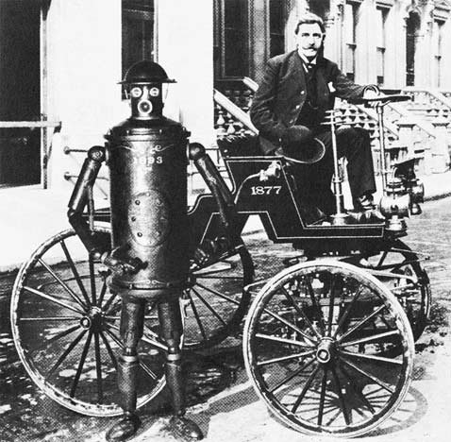
Рис.1 Первый работающий робот — андроид и его изобретатель французский механик и изобретатель Жак де Вокансон
Современные роботы собиратели:
- «собиратель» Roboscooper.
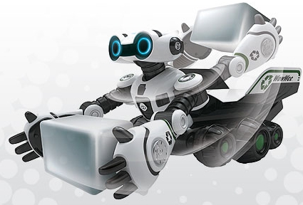

- «военный помощник»
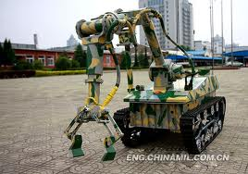
  - Проектировочный этап
Создание модели механизма, решающего какую-либо задачу, - достаточно сложный и долгий процесс. Необходимо много времени уделять на то, чтобы мысли, возникающие в голове, реализовать в реальные объекты. Но если нет возможности работать с конструктором, воплощающим различные фантазии в реальность, в домашних условиях, то можно познакомиться с виртуальной средой конструирования LLD.
LEGO Digital Designer (ЛЕГО Дижитал Дизайнер) — бесплатная программа для виртуального трехмерного конструирования на компьютере из стандартных блоков входящих в состав конструкторов LEGO
В нем, как и в настоящем конструкторе, можно использовать огромное разнообразие существующих на данный момент LEGO-элементов.
Как и в обычных 3D-редакторах, рабочую область программы можно приближать и удалять, разворачивать под любым углом, свободно перемещаться по ней.
Задний фон можно добавить или поменять в режиме просмотра готовой виртуальной модели LEGO.
Интерфейс программы очень прост и удобен, поэтому нам не составило труда с ним разобраться.[1]
Среда конструктора выглядит следующим образом:
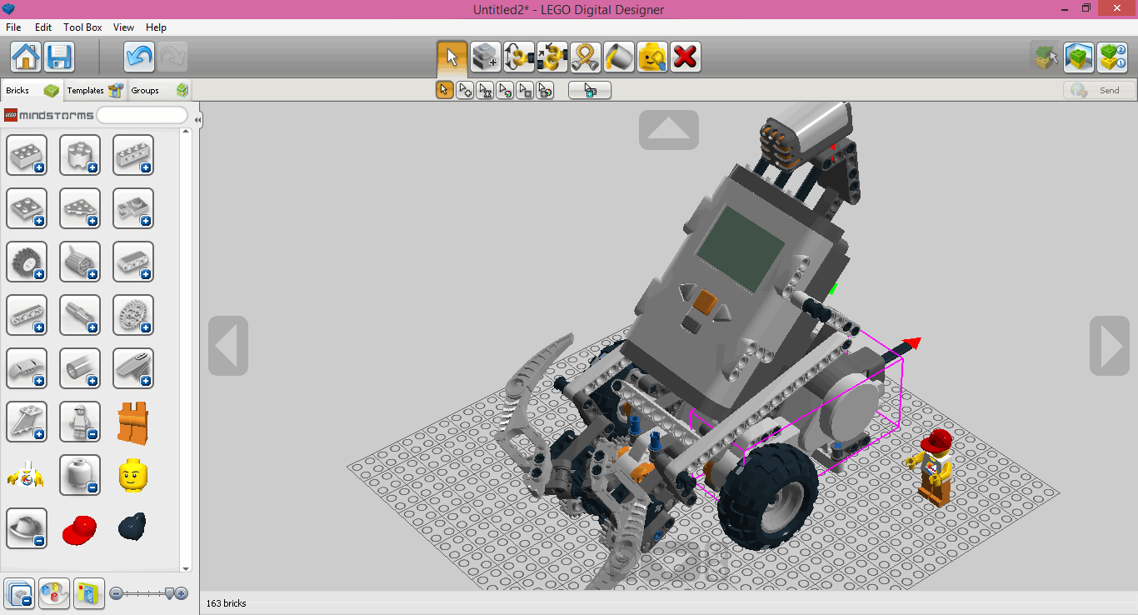
Программа поддерживает два режима конструирования: вы можете начать все "с нуля" и воплотить свои даже немыслимые фантазии в созданных моделях или дополнить почти готовые модели, что рекомендуется начинающим пользователям.
Нами созданная, виртуальная 3D-модель нашего планируемого робота получилась следующей:
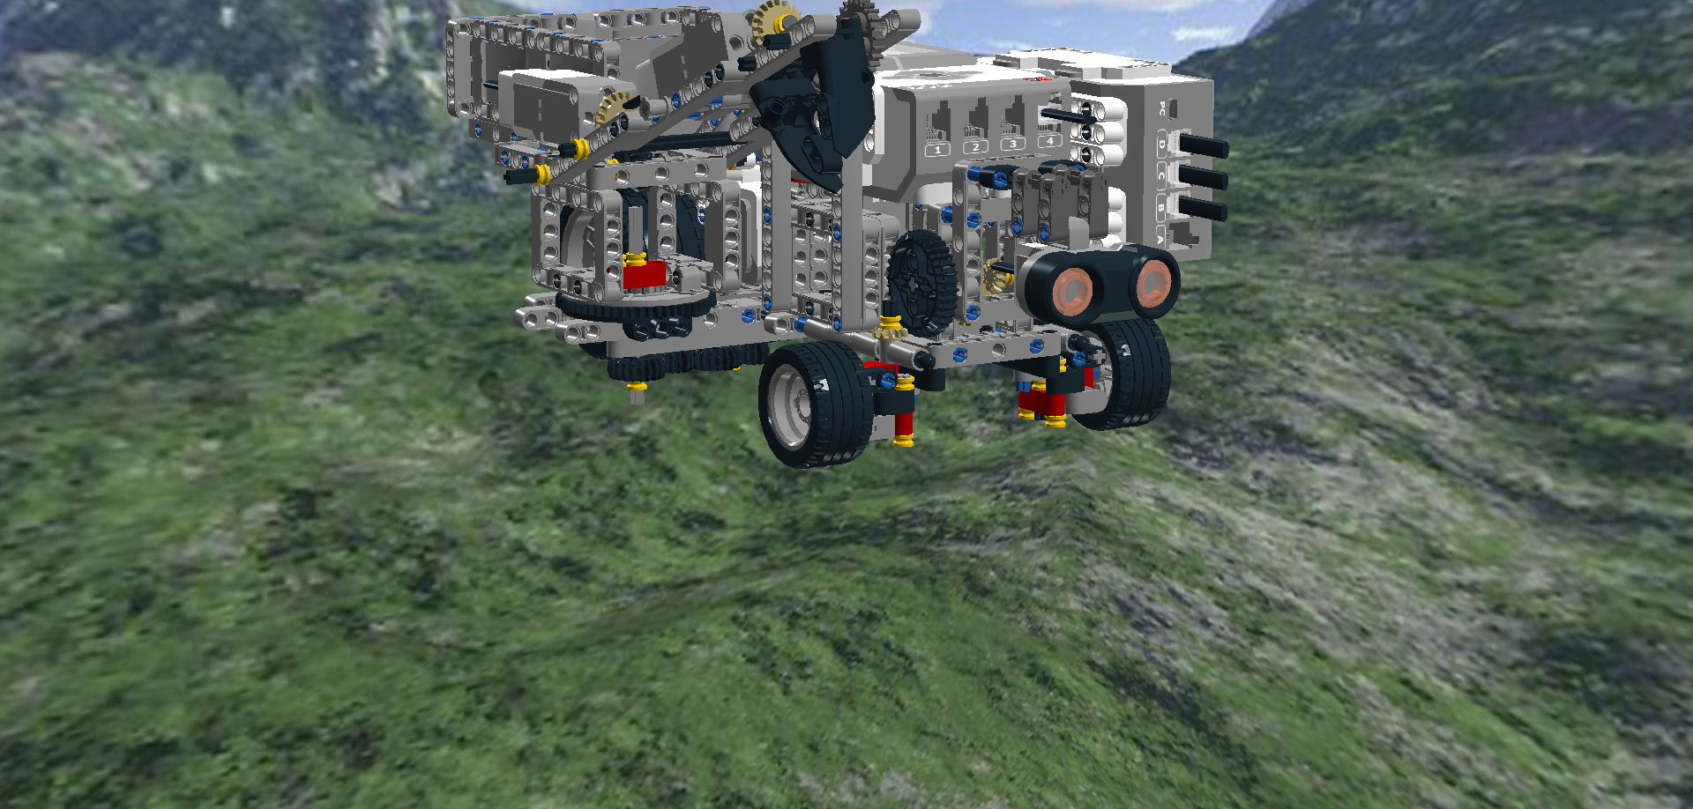
  - Практический этап
Основные детали, из которых состоит робот – два микропроцессора, пять сервомоторов, два ультразвуковых датчика, шестерёнки и многие другие детали. Осталось воплотить виртуальную модель в реальную. Но при конструировании робота возникли некоторые проблемы - из-за недостатка деталей пришлось немного внешне изменить робота, хотя принцип работы остался тот же.
Наш робот получился следующим:
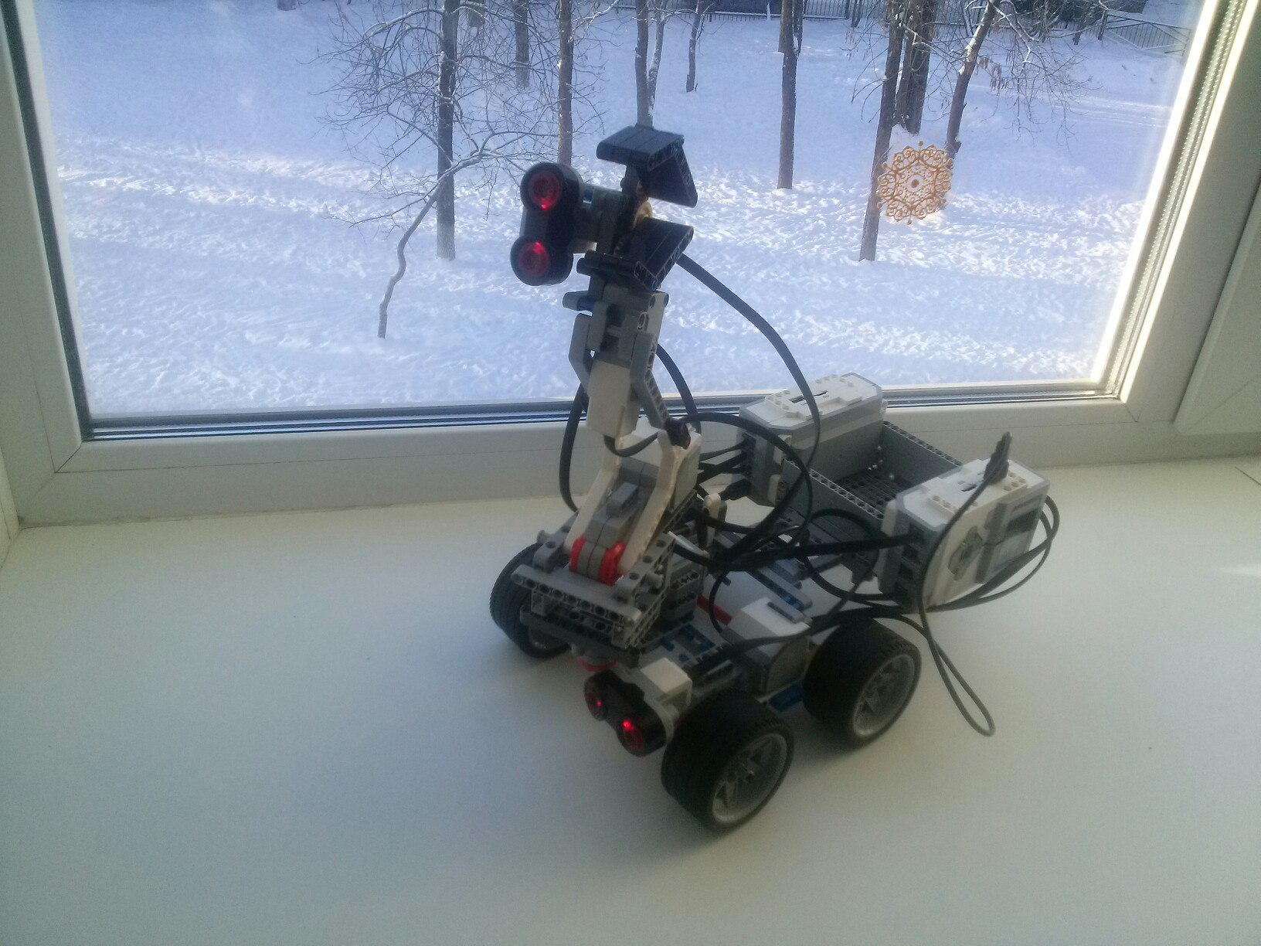

Одной из самых сложных задач было программирование робота.
Связанно это было с тем, что вместо одного микропроцессора, с которым мы обычно работали, пришлось использовать два и синхронизировать их работу. Для нас это было новой проблемой, которую мы решили, поработав с источниками сети Интернет. [4]
Согласно нашей программе, робот едет вперед и ищет на своем пути мусор. Найдя выброшенный материал, он его подбирает и складывает к себе в тележку.
Нами написанная программа имеет следующий вид:
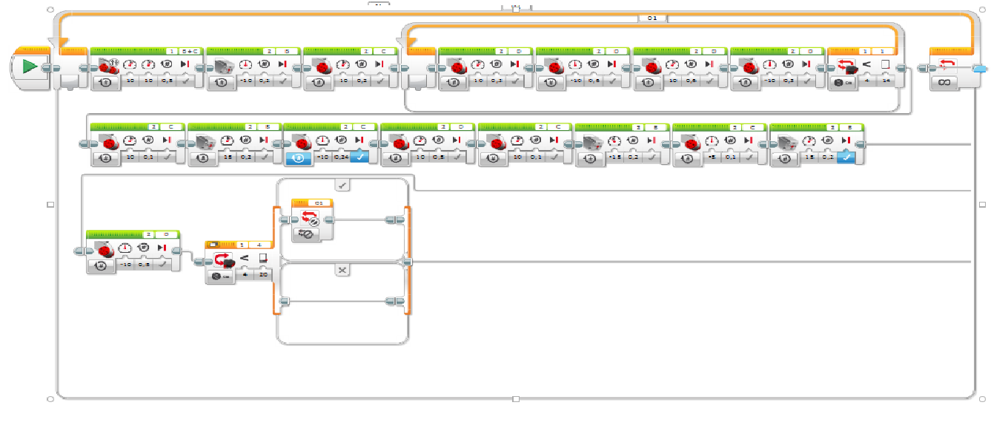
В программе используются блоки:
- Блок Play-включить;
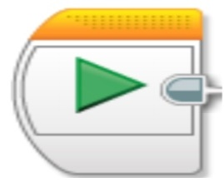
- Блок Цикл, который нам позволяет выполнять действие многократно;
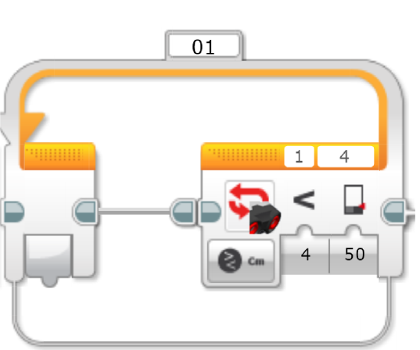
- Блок Ожидание, который включает режим ожидания на некоторое время;
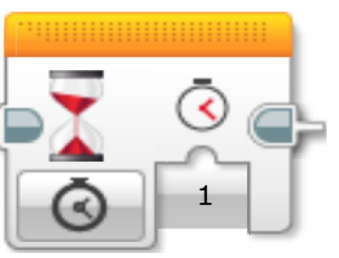
- Блок Движение, который заставляет вращаться моторы
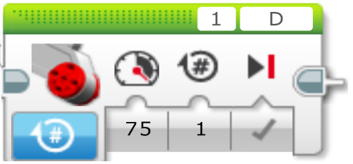
- Блок Псевдо двигателя, который заставляет крутиться шестерёнки. Он немного меньше двигателя движения.
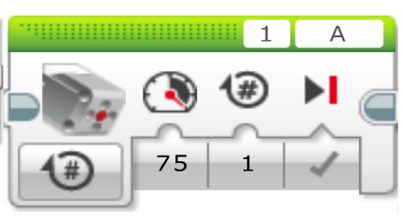
- Блок переключатель, который выбирает действие при каких либо условиях.
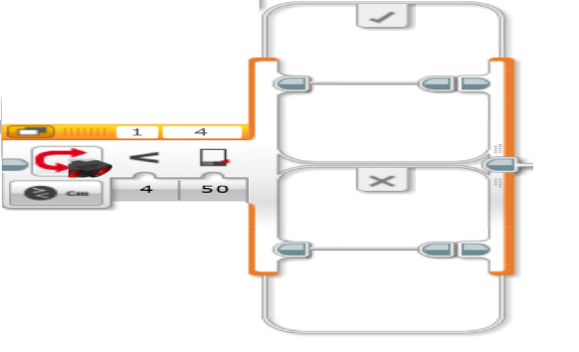
Работа нашего робота представлена в фото отчете. (См. Приложение)

Заключение
Мы выполнили задачи, с которыми было не легко справится:
- освоили работу с программой для создания виртуальных 3D моделей LDD, которая позволяет в виртуальной среде, не имея под рукой материала, конструировать различные механизмы.
- проектировали виртуальную модель робота для понимания возможности реализации задуманного.
- поработали с различными источниками сети Интернет для того, чтобы решить некоторые вопросы, возникающие при конструировании модели состоящей из двух микропроцессоров.
- реализовали созданную виртуальную модель с помощью конструктора LEGO MINDSTORMS EV3.
- написали программу, позволяющую нашему роботу работать автономно.
- протестировали программу и устранили некоторые ошибки.
Наш робот-санитар был собран. При сборке возникли небольшие трудности в виде нехватки нужных деталей согласно 3D-модели, но мы сумели немного модернизировать нашу конструкцию.
Если построить этого робота уже в городском масштабе, то он будет популярен среди жителей города.

Используемые источники.
Интернет-ссылки
- Сайт Rainbowsky - http://rainbowsky.ru/graphics/lego-digital-designer/
- Сайт схемы Лего - http://www.lego-le.ru/mir-lego/programmi-lego.html
- Сайт Лего - http://www.lego.com/ru-ru/mindstorms/learn-to-program
- Для подключения двух блоков EV3 - http://mosmetod.ru/metodicheskoe-prostranstvo/robototekhnika/obmen-opytom/lego-konstruirovanie-i-robototekhnika/soedinenie-dvukh-i-bolee-blokov-ev3.html
- Сайт проблемы загрязнения – http://ewrica.com.ua/novosti/musor-na-planete-zemlya
- Сайт причины загрязнения - http://www.zel-veter.ru/article/view/158
- Сайт про Робота «собиратель»Roboscooper- http://www.3dnews.ru/596079
- Информация про первого робота- https://otvet.mail.ru/question/7251366

Приложение.
Фото отчет работы нашего робота.
